PLAN RASVJETE
OPĆINE BRESTOVAC

Izdavač plana rasvjete: | Energy Plus - d.o.o.  Koprivnička 19  42230 Ludbreg
Naručitelj izrade plana rasvjete: | Općina Brestovac  Požeška 76  34322 Brestovac  OIB: 53610608235
Oznaka izvješća: | PR 2-4-24
Voditelj izrade plana rasvjete: | Miroslav Hlebar
Suradnici: | Antonio Horvat, mag.ing.el  Dario Salaj, bacc.ing.el.  Vlatko Roland, mag.ing.el.  Jan Roland, univ.bacc.geogr.

Travanj 2024.
Sadržaj
1. UVOD 3
Zona E0 - Područja prirodne rasvijetljenosti 9
Zona E1 - Područja tamnog krajolika 10
Zona E2 - Područja niske ambijentalne rasvijetljenosti 11
Zona E3 - Područja srednje ambijentalne rasvijetljenosti 12
Zona E4 - Područja visoke ambijentalne rasvijetljenosti 13
3. DEFINIRANJE ZONA RASVIJETLJENOSTI 14
4. TERMINSKI PLAN RADA RASVJETE 17
5. MJERE ZAŠTITE POSEBNO OSJETLJIVIH PODRUČJA 21
6. ZAKLJUČAK 22
PRILOZI 23
Nacrt 1: Prikaz zona 23

- UVOD

Zakonom o zaštiti od svjetlosnog onečišćenja (NN 14/2019) koji je stupio na snagu 1. travnja 2019. godine definirana je izrada plana vanjske i dekorativne rasvjete. Plan rasvjete je dokument usklađen s prostornim i urbanističkim planovima koji definira parametre za projektiranje i održavanje rasvjete u skladu s važećim zakonima i pravilnicima. Plan rasvjete je dokument koji je podloga za izradu akcijskog plana gradnje i/ili rekonstrukcije vanjske rasvjete. Svrha izrade navedenih dokumenata je doprinijeti usklađenju rasvjete sa zakonskim odredbama, a sve u cilju smanjenja svjetlosnog onečišćenja nastalog upotrebom neadekvatne i zastarjele rasvjete.
Općina Brestovac provodi rekonstrukciju javne rasvjete od 2017. godine, kada su zamijenjene prve svjetiljke za nove LED svjetiljke s bojom svjetlosti od 4000K i s adekvatnom optikom ovisno o vrsti prometnice uz zadovoljavanje norme HRN EN 13201:2016. Prilikom rekonstrukcije sve nove svjetiljke bile su usklađene s tada važećim zakonom i pripadajućim pravilnicima. Budući da postojeća rasvjeta ne odgovara odredbama Zakona o zaštiti od svjetlosnog onečišćenja (NN 14/19) potrebno je istu uskladiti u zakonskom roku.

- Opis područja

Općina Brestovac smještena je u središnjemu dijelu Požeško-slavonske županije. Općina je smještena između Pakraca, Velike i Požege. Općina Brestovac također graniči sa susjednom Virovitičko-podravskom, Bjelovarsko-bilogorskom i Brodsko-posavskom županijom. Svojom površinom općina spada u veće općine u županiji s 277,47 km². Prema popisu stanovništva iz 2021. godine općina ima 2.908 stanovnika s prosječnom gustoćom naseljenosti od 10,48 stanovnika po km². Općina se sastoji od 48 naselja.
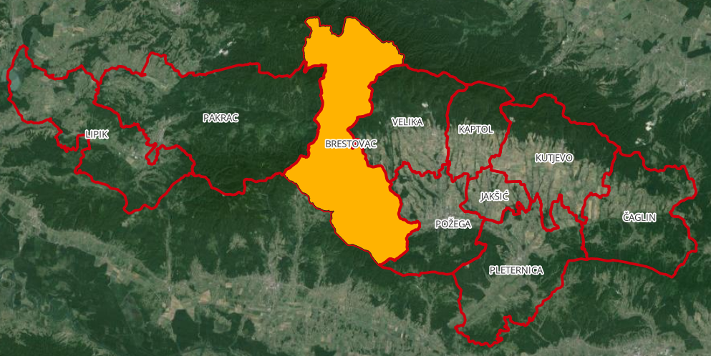
Slika 1. Smještaj općine u odnosu na Požeško-slavonsku županiju

Kroz općinu Brestovac prolaze dvije državne ceste DC38 i DC51. Državna cesta DC38 prolazi od Pakraca preko Brestovca do Đakova, dok državna cesta DC51 kreće od Gradišta te ide preko Brestovca i Požege do Nove Gradiške. Trenutno se rasvjeta uglavnom nalazi samo u naseljima, dok su ceste između naselja neosvijetljene. Dio naselja s malim brojem ili bez stanovnika su neosvijetljene.
Planom rasvjete definirano je 63 zona, gdje je najveći dio površine u zonama E0 i E1 u kojima se trenutno ne nalazi rasvjeta. Rasvjeta se nalazi uglavnom u zoni E3 i E2 u kojima se nalaze naselja. Značajan dio općine je pokriven šumama zbog čega se najveća površina nalazi u zonama E0 i E1.
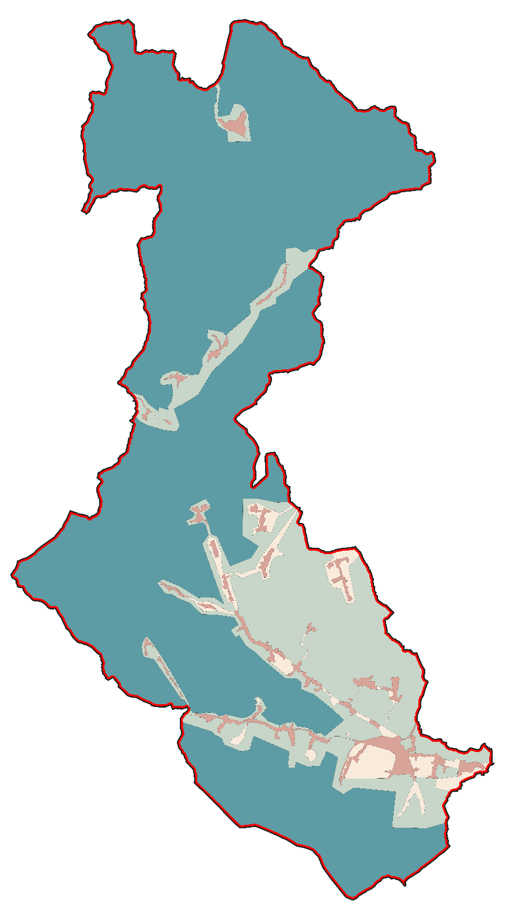
Slika 2. Granice zone rasvijetljenosti na području općine Brestovac

Popis naselja s pripadajućim brojem stanovnika prema popisu stanovništva iz 2021. godine prikazan je u sljedećoj tablici.
Tablica 1. Popis naselja i broja stanovnika
NASELJE | BROJ STANOVNIKA |  | NASELJE | BROJ STANOVNIKA |  | NASELJE | BROJ STANOVNIKA
Brestovac | 597 |  | Gornji Gučani | 48 |  | Kamenska | 5
Završje | 292 |  | Požeški Brđani | 42 |  | Crljenci | 4
Nurkovac | 185 |  | Perenci | 34 |  | Striježevica | 3
Dolac | 179 |  | Kujnik | 24 |  | Čečavac | 2
Daranovci | 160 |  | Novo Zvečevo | 24 |  | Koprivna | 2
Zakorenje | 145 |  | Pasikovci | 21 |  | Oblakovac | 2
Pavlovci | 136 |  | Čečavački Vučjak | 20 |  | Ruševac | 2
Jaguplije | 128 |  | Podsreće | 20 |  | Kamenski Vučjak | 1
Skenderovci | 128 |  | Bolomače | 15 |  | Šušnjari | 1
Vilić Selo | 120 |  | Šnjegavić | 15 |  | Amatovci | 0
Deževci | 119 |  | Sloboština | 12 |  | Bogdašić | 0
Orljavac | 113 |  | Sažije | 11 |  | Kamenski Šeovci | 0
Ivandol | 103 |  | Mijači | 10 |  | Kruševo | 0
Boričevci | 91 |  | Rasna | 7 |  | Mihajlije | 0
Donji Gučani | 75 |  | Žigerovci | 7 |  | Mrkoplje | 0
Busnovi | 72 |  | Jeminovac | 5 |  | Vranić | 0

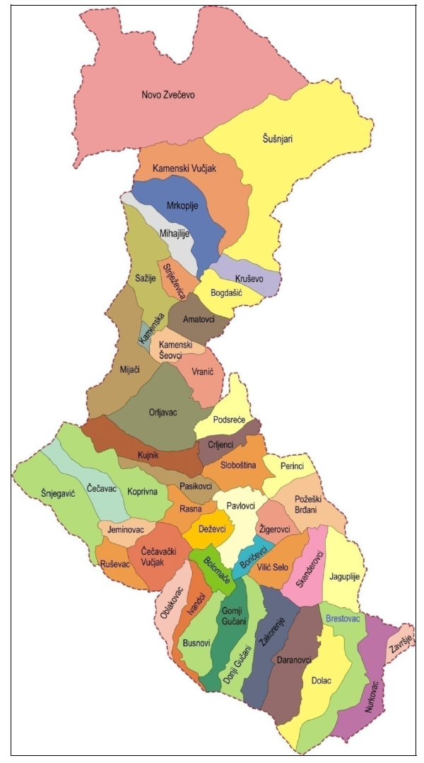
Slika 3. Karta naselja (Izvor: PROSTORNI PLAN UREĐENJA OPĆINE BRESTOVAC)
Ekološka mreža na području Općine Brestovac obuhvaća sljedeća:
Područja očuvanja značajna za vrste i stanišne tipove
- Papuk
- Orljavac
- Zvečevo
- Potoci oko Papuka
- Nurkovac
- Orljavica
- Suhe livade kod Sinlija
Međunarodno važna područja za ptice
- Papuk
  - Zakonski zahtjevi
Zakonima i pravilnicima vezanim za zaštitu od svjetlosnog onečišćenja uređuju se mjere i postupci kojima se nastoji smanjiti utjecaj svjetlosnog onečišćenja na ljude i životinje te smanjiti njihov negativan utjecaj na cjelokupan okoliš. Zakon uređuje mjere zaštite od svjetlosnog onečišćenja, način utvrđivanja najviše dopuštenih vrijednosti rasvjetljavanja, ograničenja i zabrane rasvjetljavanja, uvjete za planiranje, gradnju, održavanje i rekonstrukciju vanjske rasvjete, mjerenje i način praćenja rasvijetljenosti okoliša te druga pitanja radi smanjenja svjetlosnog onečišćenja okoliša i posljedica djelovanja svjetlosnog onečišćenja.
Izrada plana rasvjete bazira se na sljedećim zakonskim okvirima:
- Zakon o zaštiti od svjetlosnog onečišćenja (NN 14/19)
- Pravilnik o zonama rasvijetljenosti, dopuštenim vrijednostima rasvjetljavanja i načinima upravljanja rasvjetnim sustavima (NN 128/20)
- Pravilnik o sadržaju, formatu i načinu izrade plana rasvjete i akcijskog plana gradnje i/ili rekonstrukcije vanjske rasvjete (NN 22/23)

Budući da se na području općina nalaze područja s više različitih namjena, zakon prema vrsti i namjeni pojedinog područja definira različite kriterije za dozvoljene rasvijetljenosti.

Pravilnik o zonama rasvijetljenosti definira sljedeće zone:
- E0 – područja prirodne rasvijetljenosti
- E1 – područja tamnog krajolika
- E2 – područja niske ambijentalne rasvijetljenosti
- E3 – područja srednje ambijentalne rasvijetljenosti i
- E4 – područja visoke ambijentalne rasvijetljenosti.

Zona E0 uvijek mora biti okružena zonom E1. Sva rasvjeta koja se nalazi u zonama E0 i E1 mora biti popisana u planu rasvjete i posebno navedena.
U zonama E0 i E1 nije dopuštena upotreba dekorativne rasvjete kao ni krajobrazne rasvjete, nego je ona samo dopuštena u zonama E2, E3 i E4. Upotreba dekorativne i krajobrazne rasvjete u zonama E0 i E1 dopuštena je u iznimnim slučajevima.

Zona E0 - Područja prirodne rasvijetljenosti

Zona E0 definirana je za sljedeća područja:
- Blizine većih profesionalnih zvjezdarnica
- Parkovi tamnog neba
- Prirodna područja otvorenog prostora
- Područja prirode izvan granica naselja važna za očuvanje divljih vrsta osjetljivih na svjetlosno onečišćenje s osobitim naglaskom na strogo zaštićene vrste
- Zaštićena područja – Strogi rezervati, posebni rezervati te zone stroge i usmjerene zaštite unutar parkova prirode i nacionalnih parkova
- Skloništa divljih vrsta
- Dijelovi krajobraza i krajobrazne infrastrukture

Kriteriji za zonu E0 su:
- Područja gdje vanjska rasvjeta ozbiljno i negativno utječe na prirodno okruženje. Utjecaji uključuju ometanje bioloških ciklusa flore i faune i/ili onemogućavanje ljudima u uživanju i uvažavanju prirodnog okoliša. Ljudska aktivnost je podređena prirodi. Vizura ljudi i korisnika prilagođena je mraku i očekuju da će vidjeti malo ili nimalo svjetla.
- Prirodna područja otvorenog prostora -šumska područja; livade i pašnjaci; prirodna i umjetna vodena tijela – npr. rijeke, jezera, bare, lokve, bazeni za navodnjavanje, ribnjaci važni za očuvanje ptica.
- Područja oko važnih podzemnih skloništa za šišmiše (najmanje 100 m) – koridori kretanja od skloništa prema lovnim staništima nisu osvijetljeni; zeleni mostovi s gornje strane i najmanje 300 m sa svake strane ulaza zelenog mosta važni za migraciju strogo zaštićenih vrsta i njihovog plijena; prijelazi za divlje životinje.
- Čitavo područje strogog rezervata.
- Posebni rezervati u slučajevima kada vanjska rasvjeta narušava svojstva zbog kojih su proglašeni.
- Područja stroge i usmjerene zaštite unutar parkova prirode i nacionalnih parkova, osim ako posebnim propisom kojim se uređuje zaštita i očuvanju zaštićenih područja nije predviđeno drugačije.
- Dijelovi krajobraza u naseljima važni za očuvanje divljih vrsta osjetljivih na svjetlosno onečišćenje s osobitim naglaskom na strogo zaštićene vrste (neosvijetljeni dijelovi velikih parkova i perivoja koji se nastavljaju na rijeke, jezera, potoke itd.).
- Dijelovi krajobrazne infrastrukture koji omogućuju očuvanje značajnih i karakterističnih obilježja krajobraza, koja su temeljem svoje linearne ili kontinuirane strukture ili funkcije bitna za migraciju, širenje i genetsku razmjenu divljih vrsta osjetljivih na svjetlosno onečišćenje (ptice, šišmiši, oprašivači itd.).
- Kada nije potrebna, rasvjetu treba ugasiti.

Zona E1 - Područja tamnog krajolika
- Ruralna i urbana područja i područja s ograničenom noćnom aktivnosti
- Građevine unutar prirodnih područja otvorenog prostora
- Međumjesne lokalne prometnice uglavnom nerasvijetljene
- Zaštićena područja izvan granica naselja osim zaštićenih područja u E0
- Zaštićena područja unutar granica naselja važna za strogo zaštićene vrste ukoliko su u području naselja ključna staništa i skloništa unutar naselja
- Skloništa i staništa divljih vrsta osjetljivih na svjetlosno onečišćenje unutar naselja

Kriteriji za zonu E1 su:
- Područja gdje vanjska rasvjeta negativno utječe na floru i faunu ili bitno remeti karakter područja.
- Ruralna i urbana područja s ograničenom noćnom aktivnosti izvan granica naselja važna za divlje vrste osjetljive na svjetlosno onečišćenje s osobitim naglaskom na strogo zaštićene vrste ukoliko su u području ključna staništa i skloništa izvan naselja vezano uz aktivnost ljudi.
- Dijelovi ruralne i urbane zelene/krajobrazne infrastrukture koji omogućuju očuvanje značajnih i karakterističnih obilježja krajobraza, koja su temeljem svoje linearne ili kontinuirane strukture ili funkcije bitna za migraciju, širenje i genetsku razmjenu divljih vrsta osjetljivih na svjetlosno onečišćenje (ptice, šišmiši, oprašivači itd.).
- Građevine u područjima izvan naselja s ograničenom ljudskom aktivnosti unutar prirodnih područja otvorenog prostora.
- Skloništa divljih vrsta osjetljivih na svjetlosno onečišćenje unutar naselja nisu izravno osvijetljena i osigurani su tamni koridori kretanja prema ključnim staništima (prehrana, pijenje vode, migracije) uz poštivanje izbjegavanja izravnog osvjetljavanja izlaza iz skloništa te ostavljanja tamnog koridora između skloništa i lovnog staništa.
- Vizura stanovnika i korisnika je prilagođena razinama slabe rasvijetljenosti. Vanjska rasvjeta se može koristiti za sigurnost i ugođaj, ali nije nužno jednolično ili kontinuirano.
- U svjetlostaju, većinu rasvjete treba ugasiti ili smanjiti sukladno opadanju razine aktivnosti.

Zona E2 - Područja niske ambijentalne rasvijetljenosti
- Građevinska područja naselja
- Rezidencijalne zone
- Zaštićena područja osim dijelova koji su u zonama E0 i E1
- Zone korištenja unutar parkova prirode i nacionalnih parkova
- Zaštićena područja unutar granica naselja

Kriteriji za zonu E2 su:
- Područja ljudske aktivnosti u kojima je vizura ljudi i korisnika prilagođena umjerenim rasvijetljenosti.
- Zona korištenja unutar naselja koja se nalaze u parkovima prirode i nacionalnim parkovima vezano uz sigurnost na cestama i javnu rasvjetu i ostala zaštićena područja unutar granica naselja vezano uz sigurnost na cestama i javnu rasvjetu.
- Vanjska rasvjeta može biti tipski korisna za sigurnost i ugođaj, ali nije nužno ujednačeno ili kontinuirano.
- U svjetlostaju, vanjska rasvjeta se može ugasiti ili smanjiti sukladno opadanju razine aktivnosti.

Zona E3 - Područja srednje ambijentalne rasvijetljenosti
- Industrijske i trgovačke zone kao izdvojena građevinska područja izvan naselja
- Industrijske i trgovačke zone unutar naselja
- Prometna infrastruktura

Kriteriji za zonu E3 su:
- Područja ljudske aktivnosti u kojima je vizura ljudi i korisnika prilagođena umjerenim do srednje jakim razinama rasvijetljenosti.
- Javne prometnice za motorna vozila kao dio prometne infrastrukture unutar i izvan građevinskog područja naselja izuzev prometnica obuhvaćenih zonom rasvijetljenosti E2 u građevinskim područjima naselja i zonama E0 i E1.
- Vanjska rasvjeta je općenito potrebna za sigurnost, ugođaj, udobnost i često je jednolična i/ili kontinuirana.
- U svjetlostaju, vanjska rasvjeta se može ugasiti ili smanjiti sukladno opadanju razine aktivnosti.

Zona E4 - Područja visoke ambijentalne rasvijetljenosti
Urbana područja komercijalnog karaktera s visokim stupnjem noćne aktivnosti
Kriteriji za zonu E4
Područja ljudske aktivnosti u kojima je vizura ljudi i korisnika prilagođena umjereno visokim razinama rasvijetljenosti. Vanjska rasvjeta je općenito potrebna za sigurnost, ugođaj, udobnost i često je jednolična i / ili kontinuirana. U svjetlostaju, rasvjeta se može smanjiti u većini područja kako se razina aktivnosti smanjuje.

Pravilnik o sadržaju, formatu i načinu izrade plana rasvjete i akcijskog plana gradnje i/ili rekonstrukcije vanjske rasvjete (NN 22/2023) definira da se Plan sastoji od sljedećih dijelova:
- Definiranje zona rasvijetljenosti
- Terminski plan rada rasvjete
- Bilanca pokrivenosti
- Mjere zaštite posebno osjetljivih područja

- DEFINIRANJE ZONA RASVIJETLJENOSTI

Na području općine Brestovac prostornim planom uređenja definirana su:
Područja važna za divlje svojte i stanišne tipove
- Sjeverna Babja gora – Rajkuša
- Južna Babja gora – Jabučica
- Sjeverna Babja gora – Stojanka
- Papuk
- Stanište tisa – šumski predjel Debeljak
- Vrh Papuka
- Svinjarevac
- Livade na južnim padinama Papuka
- Dolina Brzaje
Međunarodno važna područja za ptice
- Papuk

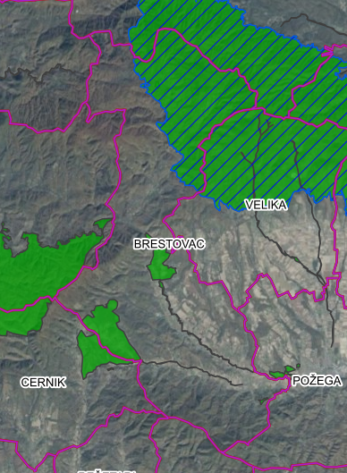
Slika 4. Karta ekološke mreže općine (Zavod za zaštitu okoliša i prirode Ministarstva gospodarstva i održivog razvoja (godina): Bioportal „Ekološka mreža Matura 2000“. Dostupno na http://www.bioportal.hr/. Pristupljeno: 25.4.2024.)

Na području općine definirane su sljedeće zone:
- E0 - Područja prirodne rasvijetljenosti
- E1 - Područja tamnog krajolika
- E2 - Područja niske ambijentalne rasvijetljenosti
- E3 - Područja srednje ambijentalne rasvijetljenosti

Rasvjeta na području općine uglavnom se nalazi u zoni E3, dok se u zonama E0 i E1 ne nalazi javna rasvjeta.
Najveći dio općine je nenastanjeno područje, sa šumskim i poljoprivrednim površinama.

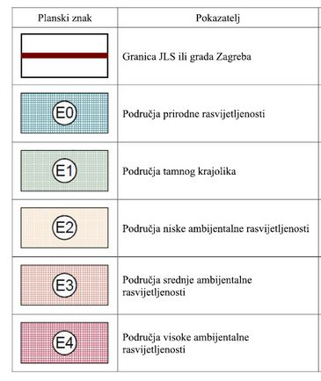
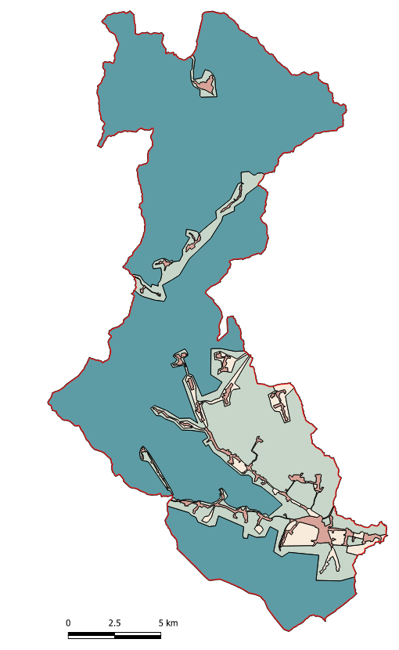
Slika 5. Zone rasvijetljenosti na području općine Brestovac
- TERMINSKI PLAN RADA RASVJETE

Područjem Općine Brestovac prolaze dionice dviju državnih cesta: D38 (Pakrac-D5 – Požega – Pleternica – Đakovo-D7) u duljini od 121,2 km i D51 (Gradište-D53 – Požega – čvor Nova Gradiška-D4) u duljini od 50,3 km (ukupno 171,5 km).
Područjem Općine prolaze dvije županijske ceste: Ž4044 (D34 – Voćin – Vučjak – Striježevica – Kamenska – D38) u duljini od 37,9 km i Ž4113 (Pasikovci-D38 – Milivojevci – Ž4100) u duljini od 10,2 km (ukupno 48,1 km).

Zbog ovih prometnih pravca, potrebno je osigurati sigurno prometovanje motornih vozila kroz naselje. Paljenje rasvjete i njezin rad trebaju osigurati sigurno i neometano odvijanje prometa. Rasvjeta se mora paliti sa zalaskom sunca te se mora ugasiti do zore. Pravilnikom o zonama rasvijetljenosti, dopuštenim vrijednostima rasvjetljavanja i načinima upravljanja rasvjetnim sustavima (NN 128/2020) definiran je svjetlostaj koji predstavlja period noći od najmanje tri sata za čijeg se trajanja vanjska rasvjeta gasi ili smanjuje na propisanu odgovarajuću razinu. Intenzitet rasvjete mora se smanjiti tako da se zadovolje maksimalne vrijednosti horizontalne i vertikalne rasvijetljenosti kao i maksimalnu razinu luminancije na površinama građevina.
Dekorativnim svjetiljkama, za vrijeme svjetlostaja, intenzitet se mora smanjiti za najmanje 50% početnog intenziteta ili se mogu ugasiti.

Od navedenog plana, dozvoljeni su sljedeći izuzeci koja nastaju zbog:
- rasvjetljavanja proizvodnog pogona i energetskih objekata koje je namijenjeno proizvodnom procesu za vrijeme rada te 30 minuta prije početka i 30 minuta nakon završetka rada, u skladu s tehnološkim procesom, radnim okolišem i propisima zaštite na radu, pritom poštujući zabranu korištenja izvora svjetlosti bilo koje vrste usmjerenih u nebo
- uklanjanja posljedica elementarnih nepogoda i pri drugim izvanrednim događajima ili okolnostima koje mogu izazvati veće materijalne štete, ugrožavati zdravlje i živote ljudi te u većim razmjerima narušavati okoliš
- sigurnosne rasvjete, ako je njezin rad uređen propisima kojima se uređuju tehnički sigurnosni sustavi
- vojnih, obrambenih ili zaštitnih djelatnosti na područjima za potrebe obrane, zaštite, spašavanja i pomoći od prirodnih i drugih nepogoda, određenih posebnim propisima
- rasvjete za zaštitu osoba i građevina koje se štite u skladu s propisima zaštite određenih osoba, zgrada i okoliša
- signalizacije u zračnom, cestovnom, željezničkom prometu, prometu na unutarnjim vodama i sigurnosti plovidbe, u skladu s posebnim propisima
- plinske javne rasvjete

Zakonom se zabrana ne primjenjuje na privremena rasvjetna tijela i to za svjetiljke koje se koriste:
– kao rasvjeta nepokretnih kulturnih dobara određenih posebnim propisom
– za vrijeme pripreme, trajanja i sanacije radova na otvorenim površinama gradilišta na kojima se, u skladu s propisima, obavlja djelatnost građenja, održavanje, sanacija, intervencija ili drugi radovi na otvorenom
– na javnim priredbama u vremenu održavanja priredbi ili velikih događaja (zabave, koncerti i sl.), najranije 1 sat prije i najkasnije 1 sat nakon završetka priredbe
– na sportskim igralištima, najranije 1 sat prije i najkasnije 1 sat nakon završetka sportske ili druge manifestacije
– kao dekorativna ili prigodna vanjska rasvjeta zgrada i drugih građevina te javnih površina tijekom trajanja blagdana u razdoblju od 25. studenoga do 12. siječnja i raznih manifestacija koje jedinice lokalne samouprave utvrđuju planom rada dekorativne ili prigodne vanjske rasvjete, pritom poštujući zabranu korištenja svjetlosnih snopova bilo koje vrste usmjerenih u nebo u skladu sa Zakonom
– rasvjetljavanja luka unutarnjih voda.
Tijekom dana rasvjeta smije raditi u posebnim slučajevima, a to su:
- Vrlo loši vremenskih uvjeta kao što su: gusta magla, jaka kiša ili snijeg i sl., odnosno kada se radi o potrebi uključivanja rasvjete za zaštitu.
- Prilikom izvođenja radova na održavanju rasvjete
Javna rasvjeta na području općine Brestovac je napravljena s LED svjetiljkama od kojih jedan dio svjetiljaka ima pred definirani režim rada s određivanjem sredine noći, međutim javna rasvjeta na području općine radi preko mrežno ton-frekventnog uređaja (MTU) te se gasi od 00:00h do 3:00h.

Slika 6. Režim upravljanja JR na području općine Brestovac
Prethodni grafikon prikazuje režim upravljanja rasvjetom. Na grafu su prikazani režimi za 12. i 6. mjesec, odnosno za razdoblja s najduljim i najkraćim trajanjem noći.
Pošto se javna rasvjeta na području općine Brestovac gasi tijekom noći u trajanju od 00:00 do 03:00, ispunjen je uvjet trajanja svjetlostaja od najmanje 3 sata.

BILANCA POKRIVENOSTI
Pravilnik o sadržaju, formatu i načinu izrade plana rasvjete i akcijskog plana gradnje i/ili rekonstrukcije vanjske rasvjete (NN 22/2023) definira bilancu pokrivenosti kao tablični prikaz zona rasvijetljenosti u kojima su one tablično opisane s pripadajućim površinama.
Na području općine definirano je 63 jedinstvene zone rasvijetljenosti koje se kreću od zone E0 do E3. U sljedećoj tablici prikazan je udio svake pojedinačne zone u ukupnoj površini te trajanje svjetlostaja.
Broj zone | Zona | Broj područja | Površina km² | Udio površine | Rank | Početak svjetlostaja | Kraj svjetlostaja
1 | E0 | 3 | 208,37 | 74,5% | 1 | 22:00 | 5:00
2 | E1 | 9 | 54,68 | 19,6% | 2 | 23:00 | 5:00
3 | E2 | 24 | 8,68 | 3,1% | 3 | 0:00 | 5:00
4 | E3 | 27 | 7,79 | 2,8% | 4 | 0:00 | 3:00
5 | E4 | 0 | 0,00 | 0% | 5 | 0:00 | 3:00
Tablica 2. Bilanca pokrivenosti za pojedina područja

Graf 1. Prikaz udjela pojedine zone u ukupnoj površini
Prema tablici najveći dio površine nalazi se u zoni E0 i E1 koje čine 94,1% ukupne površine općine, dok su zone E2 i E3 podjednake s oko 3% površine. Samo zona E0 čini 75% ili preko 200km² ukupne površine općine.
- MJERE ZAŠTITE POSEBNO OSJETLJIVIH PODRUČJA

Kako je značajan dio općine pokriven šumama i prirodnim staništima, potrebno je osigurati očuvanje biološke raznolikosti na tome području. Kako u tim područjima ne postoji značajna ljudska aktivnost, samim time se nameće potreba za njihovom zaštitom.
U područjima gdje nije moguće eliminirati upotrebu rasvjete (dijelovi naselja), treba provesti mjere zaštite od svjetlosnog onečišćenja. Mjere moraju osigurati da se smanje nepotrebni i štetni svjetlosni tokovi koji osvjetljavaju prostor izvan zone za koju su namijenjeni. Kako je glavni cilj javne rasvjete osvijetliti prometne pravce, rasvjeta ne smije emitirati nepotrebni svjetlosni tok prema otvorenom nebu kao i prostorima koje nije potrebno osvijetliti. Također u cilju smanjivanja utjecaja rasvjete na okoliš u vremenu kad nema ljudske aktivnosti, rasvjeta mora biti regulirana tako da se smanji njezin intenzitet u nužnim područjima ili da se gasi u područjima gdje ne doprinosi sigurnosti u prometu i ljudi.

- ZAKLJUČAK

Općina Brestovac provodi rekonstrukciju javne rasvjete od 2017. godine s ciljem smanjenja potrošnje električne energije jer su ugrađene svjetiljke na bazi visokotlačnog natrija značajan potrošač uz jako nisku iskoristivost svjetla. Velik udio svjetlosnog toka se gubi na osvjetljavanje okolnog prostora oko svjetiljaka, dok tek manji dio osvjetljava same prometnice. Vlasnik infrastrukture fazno ulaže u zamjenu rasvjete na temelju detaljnih projekata koji definiraju točne zahtjeve za rasvjetljavanje pojedinih prometnica upotrebom adekvatnih optika, ovisno o vrsti prometnice uz zadovoljavanje norme HRN EN 13201:2016. Cilj zamjene rasvjete je smanjiti potrošnju energije i osigurati kvalitetnu rasvijetljenost javnih površina. Javna rasvjeta na području općine gasi se od 0:00 do 3:00 sati te je time ispunjen uvjet trajanja svjetlostaja od najmanje 3 sata. Budući da cijela javna rasvjeta ne odgovara odredbama Zakona o zaštiti od svjetlosnog onečišćenja (NN 14/19) u pogledu boje svjetlosti, istu je potrebno uskladiti. Zakonski rok za usklađivanje postojeće rasvjete s odredbama Zakona o zaštiti od svjetlosnog onečišćenja (NN 14/19) je u roku od 12 godina od dana stupanja na snagu Pravilnika iz članka 9. i članka 12. stavka 8. navedenog zakona. Pravilnik o zonama rasvijetljenosti, dopuštenim vrijednostima rasvjetljavanja i načinima upravljanja rasvjetnim sustavima (NN 128/20) donesen je u studenome 2020. godine od kad teče rok od 12 godina; zakonski rok za usklađivanje postojeće rasvjete je studeni 2032. godine.

PRILOZI

Nacrt 1: Prikaz zona

https://zpu-psz.hr/images/Prostorni_planovi/Op%C4%87ine/Brestovac/ID_PPUO/Tekstualni_dio/id_ppuo_brestovac-obvezni_prilozi.pdf

